EL MÉTODO DE LAS PALABRAS ASOCIADAS EN LAS METRÍAS APLICADAS EN COLOMBIA
Cristina Restrepo Arango
Doctora en Bibliotecología y Estudios de la Información
Universidad de Córdoba, Colombia
División de Bibliotecas y Recursos Educativo
cristinarestrepo@correo.unicordoba.edu.co

&

Rubén Urbizagástegui Alvarado
Doctor en Ciencia de la Información
Universidad de California en Riverside
Riverside, CA 92521 – 5900
ruben@ucr.edu

RESUMEN

Analiza las palabras clave que aparecen en los documentos publicados en Colombia o en otros países sobre bibliometría, cienciometría, informetría y otros términos asociados con estas palabras que fueron publicados por autores afiliados a instituciones colombianas. Se obtuvo un corpus documental compuesto por un conjunto de 404 documentos que contienen 604 palabras clave diferentes. Estas palabras clave se analizaron con el método de las palabras asociadas (MPA). Se obtuvieron 6 clústeres o grupos de palabras clave (PC) que son: “Informetría”, “Competitividad”, “América Latina”, “Ley de Bradford”, “España”, e “Investigación Científica”, de éstas las que tienen el mayor valor de centralidad son la PC “Informetría” e “Investigación Científica”. La PC “Informetría” es el asunto que está fuertemente conectado con otros clústeres; la PC “Investigación Científica” comienza a ocupar una posición central; la PC “Competitividad” es una temática marginada en la aplicación de las metrías en Colombia; las PC “Ley de Bradford”, “América Latina” y “España” son temáticas periféricas y no desarrolladas.

Palabras clave: Bibliometría, Informetría, Cienciometría, Colombia; MPA
ABSTRACT

Analyze the keywords that appear in documents published in Colombia or in other countries on bibliometrics, cienciometría, informetría and other terms associated with these words that were published by authors affiliated with Colombian institutions. We obtained a documentary corpus consisting of a set of 404 documents containing 604 different keywords. These keywords were analyzed using the associated word method (MPA). Six clusters or groups of keywords (PC) were obtained: "Informetría", "Competitividad", "Latin America", "Bradford Law", "Spain", and "Scientific Research". Higher value of centrality are the PC "Informetría" and "Scientific Research". The PC "Informetría" is the subject that is strongly connected with other clusters; The PC "Scientific Research" begins to occupy a central position; The PC "Competitiveness" is a marginal issue in the application of the metrics in Colombia; The "Bradford Law", "Latin America" ​​and "Spain" PCs are peripheral and undeveloped themes.

Keywords: Bibliometrics, Informetrics, Scientometrics, Colombia; Associated word method

INTRODUCCIÓN
La literatura científica publicada es uno de los productos resultantes de la labor investigativa, que da cuenta de los avances, hallazgos y conclusiones a que llega un investigador o grupo de ellos después de un proceso de exploración. Esta exploración generalmente es auspiciada técnica y económicamente por agencias, instituciones y universidades privadas o públicas, que luego son publicadas en revistas académicas. La literatura científica publicada como objeto de estudio se vuelve relevante en la década de los 30 cuando Wilson y Fred (1935) afirmaron que un censo de las publicaciones en una disciplina proporcionaría información de valor para la interpretación de la producción pasada y bases suficientes para la predicción de las tendencias futuras. De manera que los datos recolectados de la literatura publicada han sido utilizados como herramientas para diseñar políticas y estrategias, por eso su análisis ofrece informaciones útiles sobre el desempeño y las tendencias de los campos científicos que son objeto de análisis. Este análisis es realizado a través de las técnicas bibliométricas, un área de la ciencia de la información que se introdujo en el mundo científico a principios del siglo XX, con el fin de estudiar el desarrollo de la literatura científica publicada y crear indicadores del desempeño productivo de un campo científico. Ésta se interesa por conocer qué y cómo se publica, por medio del uso de modelos matemáticos y la aplicación de la estadística descriptiva e inferencial para caracterizar las tendencias y el comportamiento de la producción científica de un campo del conocimiento (Mueller, 2007).
La bibliometría es una disciplina que también se está aplicando y desarrollando en Colombia, esto se evidencia con la creación en 1999 del Observatorio Colombiano de Ciencia y Tecnología que entre otros tiene como propósito “la producción de estadísticas e indicadores, apoyar los procesos estratégicos de planificación y toma de decisiones a través de una interpretación integral de la dinámica de la ciencia, la tecnología, y la innovación -CTI- en el país, y de su posicionamiento a nivel regional y mundial” (Observatorio Colombiano de Ciencia y Tecnología, 2012). Desde entonces se está haciendo un uso extensivo de las técnicas bibliométricas para la vigilancia tecnológica y la medición de la producción bibliográfica de los autores.
Asimismo, las universidades colombianas tanto públicas como privadas por medio de las vicerrectorías de investigación, están preocupadas por identificar tendencias, conocer el impacto de las revistas que editan, así como de sus investigadores. Es por eso que el uso y aplicación de las metrías se ha extendido en los últimos años en Colombia para evaluar la investigación científica en distintas disciplinas. También las bibliotecas académicas de las universidades con mayor tradición en el país han liderado la creación y mantenimiento de repositorios institucionales, con el fin de darle visibilidad a la productividad científica de los profesores y estudiantes universitarios. A esto hay que agregar la preocupación de los profesores e investigadores por publicar en las revistas de la llamada “corriente principal”, así como la incorporación del índice h por Colciencias para evaluar el impacto de la producción científica de los investigadores colombianos.
Por estas razones, es importante conocer las temáticas que se están estudiando o aplicando en las investigaciones bibliométricas en Colombia. Este trabajo se ha propuesto identificar las temáticas asociadas con la bibliometría, la cienciometría y la informetría que están presentes en la literatura publicada por autores afiliados a instituciones colombianas, por medio de la aplicación del método de las palabras asociadas (MPA). Se dará respuesta a ¿cómo están representadas en el plano cartesiano los clústeres de las palabras clave usadas en las publicaciones sobre las metrías usadas en Colombia?, ¿cuáles son los clústeres que representan las temáticas que estudia la bibliometría colombiana? y ¿cuáles son las principales asociaciones de los clústeres?
Este artículo está organizado en cinco apartados. En el primer apartado se hace una introducción al problema de investigación y se formulan las preguntas de investigación. En la segunda parte se expone la revisión de literatura. En la tercera parte se describe la metodología, es decir, las unidades de análisis, la forma de recolección de los datos y la forma de medición de los mismos. En la cuarta parte se describen los resultados obtenidos y las conclusiones. Finalmente se presenta la literatura revisada en la redacción de esta investigación.

REVISIÓN DE LITERATURA

El método de las palabras asociadas (MPA) utiliza como fuente de datos las palabras clave, es decir, aquellos conceptos o términos que son asignadas por un autor para etiquetar el contenido de sus publicaciones, esas palabras se convierten en términos que sintetizan el contenido de un documento y son las mediadoras entre las ideas que están representadas en el documento y los lectores o colegas que se atreverán a leer el contenido del trabajo. La base del MPA considera que los autores “escogen cuidadosamente sus términos en consideración a los interlocutores a los que están dirigidos. Cuando se usan diferentes términos en un mismo documento es porque el autor reconoce o postula relaciones no triviales entre los referentes de esos términos. Si muchos autores diferentes muestran un reconocimiento de la misma situación, entonces se puede aceptar que esta relación es significativa de la problemática específica” (Charum y Parrado, 1995, p. 79). El MPA tiene como propósito representar gráficamente esas asociaciones “cognitivas” o temáticas, postulando que “si hay coincidencia de palabras clave en varios documentos es porque en éstos hay referencia a la misma temática o problemática delimitada por el campo semántico dado por tales palabras” (Charum y Parrado, 1995, p. 84).
Sin embargo, para Bourdieu (1998), las palabras clave no son más que una especie de “rumor intelectual”, es decir, una representación reduccionista del contenido del documento por medio de “eslogans” que intentan dar a entender ese contenido. Según Bourdieu (1998), para “[…] comprender una obra, hay que comprender primero la producción, el campo de producción; la relación entre el campo en el cual ella se produce y el campo en el que la obra es recibida […]” antes de usar palabras que etiqueten ese contenido, porque no siempre las palabras clave son asignadas por el propio autor, sino por bibliotecólogos e indizadores que traducen el contenido de una publicación a términos aceptados en los llamados lenguajes controlados, o bien, el autor asigna palabras clave que no dan cuenta del contenido de un documento. En otras palabras, los autores de los documentos académicos o científicos no siempre asignan palabras clave pensando en sus lectores, o bien, en muchos casos no asignan ninguna palabra clave, porque el contenido de un documento en algunas ocasiones no se enmarca en la lógica, la visión y en el conjunto de los términos contenidos en tesauros, lista de encabezamientos, diccionarios, enciclopedias, etc. Estas relaciones que intenta mostrar el MPA pueden estar “contaminadas”, es decir, sesgadas por el traductor del contenido de un documento como es el editor de una revista académica y el indizador o analista de información, quienes harán su propia lectura e interpretación del contenido del mismo, lo cual está representado en unos términos que pueden ser normalizados, o bien, tomados del lenguaje natural o profano.
A pesar de estas controversias, las palabras clave tienen un valor documental para el estudio de la comunicación científica. Primero, las palabras clave sintetizan el contenido de una publicación, o bien, sirven de traductores entre el contenido de las publicaciones que reúnen las bases de datos bibliográficas, Internet, repositorios, etc. y el usuario; segundo, con el uso de estas palabras clave se pueden aplicar técnicas cienciométricas para precisar las relaciones temáticas y agrupamientos en un área del conocimiento. Estas técnicas cienciométricas son denominadas de co-ocurrencias, es decir, las relaciones temáticas que existen entre las palabras clave o descriptores del contenido de un documento con otro documento con temática igual o similar. De acuerdo con Charum (1998, p. 9), “si los documentos tienen como descriptores de su contenido una misma pareja de palabras clave se interpreta que los documentos están relacionados porque relacionan las mismas dos temáticas”. En otras palabras, este método muestra la asociación que existe entre las palabras clave de un documento con otro u otros documentos con temáticas similares. Esta asociación se puede ver por medio de la representación gráfica que se denomina “clúster” o agrupamiento gráfico que representan las relaciones de las palabras clave contenidas en los documentos que forman el corpus y que son entonces, “i) un conjunto de palabras clave; ii) el conjunto de sus relaciones internas; iii) el conjunto de sus relaciones externas; iv) el conjunto de documentos donde se encuentran asociados los temas representados por las palabras clave que tienen relaciones internas o externas en el clúster” (Charum, 1998, p. 12).
El MPA tiene su origen en la propuesta de Callon, et al. (1983, p. 196-197), quienes afirmaron que el “método de las co-palabras está fundamentado sobre la hipótesis de que es posible identificar redes problemáticas y estudiar su evolución sobre las bases del análisis de los documentos”, porque los científicos no sólo producen conocimiento u organizan experimentos, sino que “ellos publican textos”, tanto así que la construcción y elaboración de un artículo sigue los cánones aceptados por la ciencia en términos de los apartados e información que debe ser presentada y desarrollada por los científicos, con el fin de lograr que esos artículos sean publicados en las revistas de “corriente principal” y de esta manera se conviertan en los artículos más citados y más compartidos en este mundo donde prevalecen las bases de datos de texto completo y las redes sociales que permiten compartir hasta el mínimo detalle de la vida personal y académica de cualquier individuo. Sin embargo, los artículos académicos no son los únicos documentos que produce un científico durante su carrera académica, Latour y Woolgar (1979) citado por Callon, et al. (1983, p. 197) propusieron remplazar el concepto de publicación por “literary inscription” que traduce “registro literario”, puesto que incluye no sólo los artículos, sino los borradores, notas de trabajo, planos, diseños, patentes, gráficos, etc. Este concepto permite considerar como un todo y tratar de la misma manera a todos los documentos escritos y producidos por un científico, es decir, todo documento producido por un investigador en cualquier idioma y formato es objeto de estudio del método de co-palabras, principalmente porque estos escritos agregan palabras clave que se convierten en enlaces con otras frases o palabras que permiten la construcción de redes de palabras que “aparecen en el medio de una constante fuerza de contextualización/ recontextualización” (Callón et al., 1983) propiciada por los científicos.
Sobre el método de las palabras asociadas (MPA) Charum y Parrado (1995) exponen las hipótesis en las que se base este método: “los documentos que producen los investigadores permiten construir una representación de las diversas actividades de un grupo de investigación […es decir, se entiende por documento todos aquellos escritos que comunican y difunden los resultados de las investigaciones; otra de las hipótesis es que] todos los autores de documentos en el campo científico escogen cuidadosamente sus términos en consideración a los interlocutores a los que están dirigidos […Para estos autores ésta es] la base del método de las palabras asociadas que ha dado lugar a una cienciometría cognitiva que toma como unidad a la agregación de documentos científicos. [También incluyen dentro de las hipótesis que] la actividad de todo grupo de investigación está dirigida a resolver problemas […; y también a crear relaciones de cooperación y colaboración que fomentan el avance en las actividades de investigación, pues, …] los actores de la investigación interesan a otros actores y operadores de la investigación […; que] da lugar a productos tangibles y a productos intangibles” (Charum y Parrado, 1995, p. 78-82).
Charum (1998) agrega algunos elementos a la conceptualización de ese método y lo aplica a la información obtenida en una encuesta a la que dieron respuesta los investigadores pertenecientes a la Red Caldas. También analizó la producción científica de esos investigadores con indicadores demográficos y usó el MPA en el área de inmunología para identificar las relaciones temáticas. También Montenegro (1998), uso este método para estudiar las publicaciones de los investigadores que están adscritos a la Red Caldas auspiciada por Colciencias en las áreas médicas, ciencias sociales, ciencias exactas y tecnología, etc. Nueve años más tarde, Rodríguez y Pardo (2007), elaboraron una aplicación del MPA para el software estadístico de acceso abierto R que aplicaron a los artículos publicados por la Revista Colombiana de Estadística para identificar las relaciones entre las palabras clave que asignan los autores a sus documentos.
Sin embargo, el MPA no ha sido explorado para analizar las asociaciones temáticas en la bibliometría ni en la bibliotecología colombiana, aunque el uso del método de co-palabras para identificar las tendencias temáticas, así como las asociaciones de las palabras clave han sido utilizados en el campo de la bibliotecología y ciencia de la información en China (Liu, et. al, 2015); el análisis de los temas de los asuntos de los correos electrónicos intercambiados entre los participantes de un proyecto de ingeniería (Jones, et. al, 2015); los repositorios institucionales (Cho, 2014); la agrupación de las revistas en bibliotecología y ciencia de la información (Tseng y Tsay, 2013); la gestión de la información y conocimiento (Silveira, 2007); la gestión de proyectos (Bredillet, 2006); las matrices de co-ocurrencia de palabras clave en la ciencia de la información (Leydesdorff y Vaughan, 2006); la recuperación de la información (Ding, Chowdhury y Foo, 2000); la inteligencia artificial (Courtial y Law, 1989). También se encontraron otros trabajos que analizaron las redes de co-palabras de las ponencias presentadas en la conferencia que se realiza desde hace varias décadas sobre la interacción humano-computador en inglés conference for Human-Computer Interaction (Li, et. al, 2014); y las tesis de nutrición (Liberatore y Lizondo, 2008), entre otras aplicaciones que describen el método de las co-palabras aplicado a diferentes aspectos o áreas del conocimiento.

METODOLOGÍA
Se reunieron los documentos publicados por autores afiliados a instituciones colombianas que publicaron artículos, ponencias y capítulos de libros sobre bibliometría, cienciometría, informetría y otros términos asociados con estas palabras que fueron publicados en Colombia, o bien, en otros países. Para hallar los trabajos publicados sobre estas temáticas se utilizaron las palabras clave que están listadas en el Anexo A, con el fin de realizar las respectivas búsquedas y recuperación de la información principalmente en las bases de datos listadas en el Anexo B.
Esta investigación reúne los documentos desde el primer trabajo publicado hasta diciembre del 2015. Estos documentos se aglutinaron en una base de datos bibliográfica en Endnote X5. Los documentos encontrados en las distintas bases de datos se leyeron uno a uno antes de ser incorporados al corpus documental, con el fin de identificar que efectivamente trataran sobre la temática de esta investigación. Se revisaron las palabras clave contenidas en cada uno de los documentos encontrados y se efectúo la correspondiente lematización de las palabras que contenía cada documento, es decir, se normalizaron los plurales, el uso de femenino o masculino, los sinónimos, etc. A partir de este conjunto de documentos se construyó una tabla léxica con el software Notepad++ y esta información se analizó con el software estadístico R. Con este software se usó el paquete MPA (Método de Palabras Asociadas) propuesto por Charum y Parrada (1995), Charum (1998) y sistematizado en varios paquetes que están diseñadas específicamente para ser usadas en el software estadístico R (Rodríguez y Pardo, 2007).
Con el paquete MPA (Método de Palabras Asociadas) se generó un mapa estratégico que consiste en representar en un diagrama de dos ejes la intensidad de las asociaciones internas y externas de las palabras clave que están contenidas en un grupo de documentos. Este diagrama estratégico es un gráfico plano de dos dimensiones, éste sitúa o localiza con un punto en el gráfico a cada palabra clave que representa a los clústeres de la aplicación de las metrías en Colombia en cada uno de los cuatro cuadrantes, estas palabras clave están situadas, de acuerdo con los valores de centralidad (eje X) y densidad (eje Y). Las posiciones que ocupan las PC en los ejes “X” y “Y” representan el rango medio, es decir las PC se distribuyen de manera uniforme en cada cuadrante. Los clústeres que están localizados en el cuadrante superior derecho (cuadrante I) tienen una alta centralidad y densidad, es decir, los temas que están representados en ese cuadrante están bien desarrollados, o bien, se consideran aquellos que definen el tema, porque están bien establecidos y son importantes para la estructuración de la aplicación de las metrías en Colombia, pues, estas PC se refieren al núcleo o temas centrales. Los clústeres que están localizados en el cuadrante inferior derecho (cuadrante II) son parte integral de la aplicación de las metrías en Colombia, porque su alta centralidad significa que se relacionan con muchos aspectos o PC sobre este mismo tema, aunque es de aclarar que estas PC no están bien desarrolladas, es decir, son aquellas palabras clave que no están lo suficientemente estructuradas, pero que son PC generales y transversales al desarrollo de la aplicación de las metrías en Colombia. Los clústeres que están dentro del cuadrante superior izquierdo (cuadrante III) han desarrollado las asociaciones internas, pero con pocos vínculos externos con otras PC, lo que significa que son poco importantes para la aplicación de las metrías en Colombia, pues, son PC muy especializadas y a la vez periféricas dentro de los temas de las metrías en Colombia. Los clústeres que están localizados en el cuadrante inferior izquierdo (cuadrante IV) son PC débiles, poco desarrolladas y marginales, porque las PC de este cuadrante tienen baja densidad y centralidad, es decir, estas PC están desapareciendo (Jones, et. al, 2015). La representación de los cuadrantes del diagrama estratégico se muestra en la Figura 1.

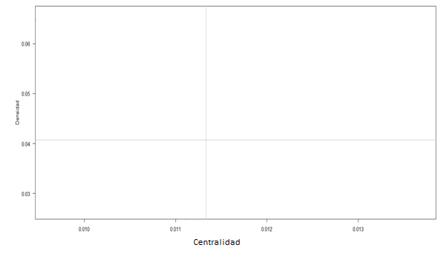
Cuadrante II
Cuadrante I
Cuadrante IV
Cudrante III
Figura 1. Diagrama estratégico
En síntesis, el mapa estratégico o diagrama estratégico ubica los grupos formados por las palabras clave, donde en “el eje vertical representa la densidad de los grupos (intensidad de las asociaciones internas) y el eje horizontal representa la centralidad de los mismos (relación de un grupo con los otros) […]” (Rodríguez y Pardo, 2007, p. 1), Es así como cada “clústeres” es identificado por un término que indica la temática central cubierta por las palabras a él asociadas” (Charum y Parrado, 1995, p. 89). Posteriormente se obtienen los clústeres que muestran la red de relaciones entre las palabras clave de cada grupo (Charum, 1998).

RESULTADOS

El corpus documental está formado por un conjunto de 404 documentos que contienen 604 palabras clave diferentes. Se obtuvieron 6 clústeres o grupos de palabras clave (PC) que están representados por los términos listados en la Tabla 1. Esta Tabla presenta los valores de centralidad, densidad de cada una de las PC, y el tamaño de los clústeres que forman cada grupo de palabras clave, es así como los cinco primeros clústeres están formados por grupos de 10 palabras clave, mientras que el último clúster o sexto es el de menor tamaño con 4 palabras clave. La centralidad establece la relación de un clúster con los otros clústeres o grupos de palabras clave, mientras que la densidad es la intensidad de las asociaciones entre las palabras que constituyen un clúster (Charum y Parrada, 1995). De acuerdo con los valores que se muestran en la Tabla 1, la PC “Informetría” tiene el mayor valor de centralidad, es decir, es el clúster que tiene las relaciones más intensas con otros clústeres, le siguen las PC “Investigación Científica” y “España”; sin embargo, estas dos PC son las que tienen el valor más bajo en la densidad o intensidad de las asociaciones entre las PC que forman esos grupos. Aunque la PC con el mayor valor de densidad es “Competitividad”, es decir, las asociaciones entre las PC que forman este clúster son lo suficientemente fuertes.

Tabla 1. Tamaño, densidad y centralidad de los clústeres
Palabras clave | Clúster | Tamaño | Densidad | Centralidad
Informetría | 1 | 10 | 0.05428700 | 0.01368793
Competitividad | 2 | 10 | 0.06590213 | 0.00962677
América Latina | 3 | 10 | 0.03097684 | 0.01023759
Ley de Bradford | 4 | 10 | 0.03849715 | 0.01028513
España | 5 | 10 | 0.02649106 | 0.01113612
Investigación Científica | 6 | 4 | 0.02820513 | 0.01302693

La Figura 2 presenta el diagrama estratégico que gráfica cada clúster representado por 6 clústeres que se explican detalladamente, de acuerdo con el cuadrante donde se ubican en esta Figura.
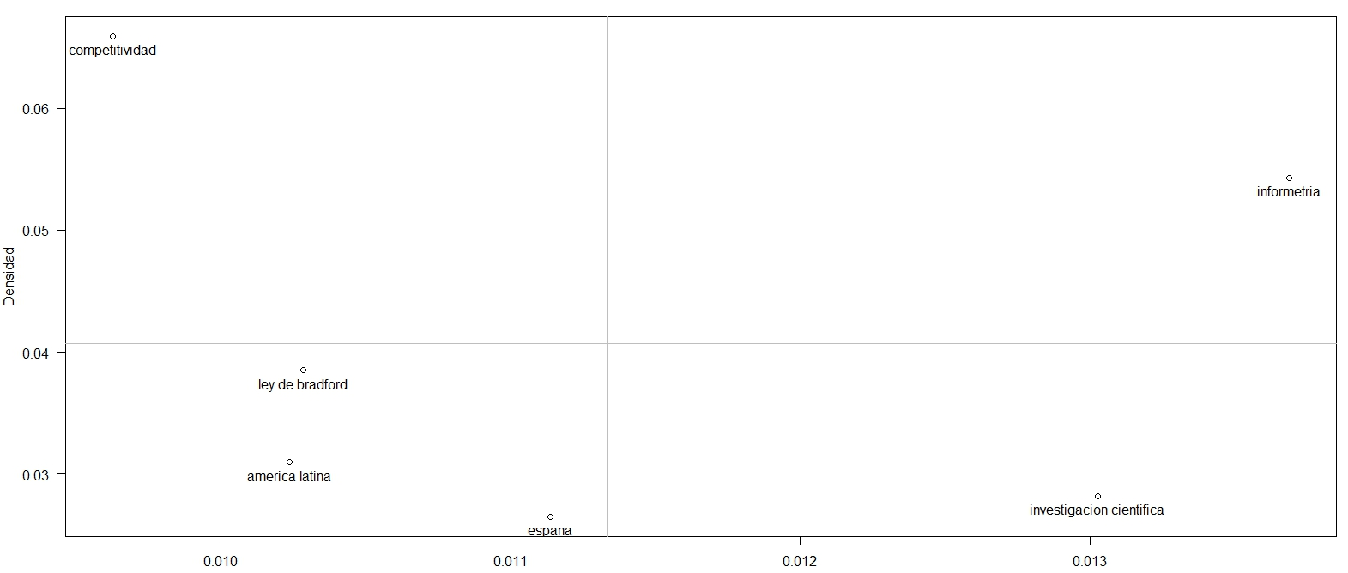
Figura 2. Diagrama estratégico de las metrías en Colombia
En el cuadrante uno aparece las palabras clave centrales, porque tienen intensos vínculos internos y están representando el tema con el mayor valor de centralidad. Para el caso de la aplicación de las metrías en Colombia es la PC “Informetría”, es decir, que este tema está fuertemente conectado con otros clústeres y constituye una posición estratégica, o bien, central por su nivel de desarrollo y madurez, pues, en los últimos años este tema tiene un interés constante en los investigadores que publican sobre este asunto.
En el cuadrante dos aparecen las palabras clave centrales por su fuerte conexión con otros clústeres, pero aún no son temáticas lo suficientemente desarrolladas, porque la densidad de sus enlaces internos es relativamente baja. Para el caso de la aplicación de las metrías en Colombia la temática que comienza a ser central y que está mostrando un cierto grado de madurez es la PC “Investigación Científica” que se está desarrollando en los trabajos publicados desde el año 2009 con cierta constante en la publicación.
En el cuadrante tres aparecen las temáticas periféricas, es decir, que fueron marginadas, ya que los investigadores de este campo perdieron interés por estos temas, hasta convertirse en temas que poco se están investigando actualmente, pero que en algún instante de la investigación sobre la aplicación de las metrías en Colombia fueron desarrolladas como es el caso de la PC “Competitividad”, sobre esta temática sólo se publicaron cuatro trabajos entre 2005, 2011, 2014 y 2015 que están enfocados al tema de la financiación de la actividades de investigación, mercadeo e innovación.
En el cuadrante cuatro aparecen las temáticas periféricas y no desarrolladas, es decir, estas palabras clave son marginales. Para el caso de la aplicación de las metrías en Colombia las PC periféricas son las PC “Ley de Bradford”, “América Latina” y “España” que fueron tratadas en varios artículos; por ejemplo, en el caso de la PC “Ley de Bradford” se trabajó en los años 80 y después de más de 20 años aparecieron publicados tres artículos entre 2007 al 2011, esto se repite en el caso de la PC “España” que se publicaron 6 trabajos que incluyen esta temática y algo similar ocurre con la PC “América Latina”.
La Figura 3 muestra la red del primer clúster que está conformado por 10 palabras clave, de las cuales la PC “Informetría” es el centro de este clúster. Las intensidades de las asociaciones entre las PC se muestran por una línea de color negro más intensa, es así como se observa que la PC “Informetría” tiene una estrecha relación con la PC “Ley de Lotka”. También hay otras relaciones que se destacan como son la PC “Colombia” con la PC “América Latina”, la PC “Publicaciones Seriadas” con la PC “Factor de Impacto”, y la PC “Bibliometría” con la PC “Colombia”.
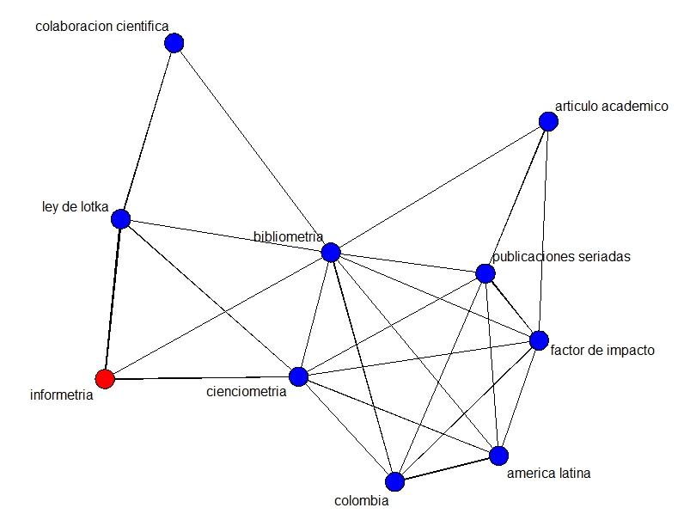
Figura 3. Clúster del grupo uno “Informetría”

Las palabras clave agrupadas por este clúster muestran que estas investigaciones no proceden del campo de la bibliotecología y ciencia de la información, sino de otras áreas como psicología, educación, ingeniería, etc. Esta sería la razón por la que estos investigadores prefieren utilizar el término “Informetría” en lugar de “Bibliometría”. Sin embargo, es imposible desligar “Informetría” de “Bibliometría” y “Cienciometría”, es por esto que estos tres términos son el centro de este clúster. Alrededor de ese clúster fluctúan con mayor o menor fuerza de ligación la PC “Ley de Lotka”, la PC “Factor de Impacto”, la PC “Publicaciones Seriadas”, etc. que son las preocupaciones de los científicos de esos campos.
La Figura 4 muestra la red del segundo clúster que está conformado por 10 palabras clave (PC), de las cuales la PC “Competitividad” es el centro de este clúster. Las intensidades de las asociaciones entre las PC se muestran por una línea de color negro más intensa, es así como se observa que la PC “Competitividad” tiene una estrecha relación con la PC “Ciencia, Tecnología e Innovación” y “Comunicación”. También hay otras relaciones que se sobresalen como son la PC “Tecnologías de la Información y la Comunicación” con la PC “Comunicación”, la PC “Inteligencia Competitiva” con la PC “Vigilancia Tecnológica”, y la PC “Investigación y Desarrollo” con la PC “Ciencia, Tecnología e Innovación”. En otras palabras, la PC “Competitividad” forma asociaciones intensas con otras PC, pero también hay otras PC que forman sus propias asociaciones derivadas de su relación con la PC “Competitividad”.

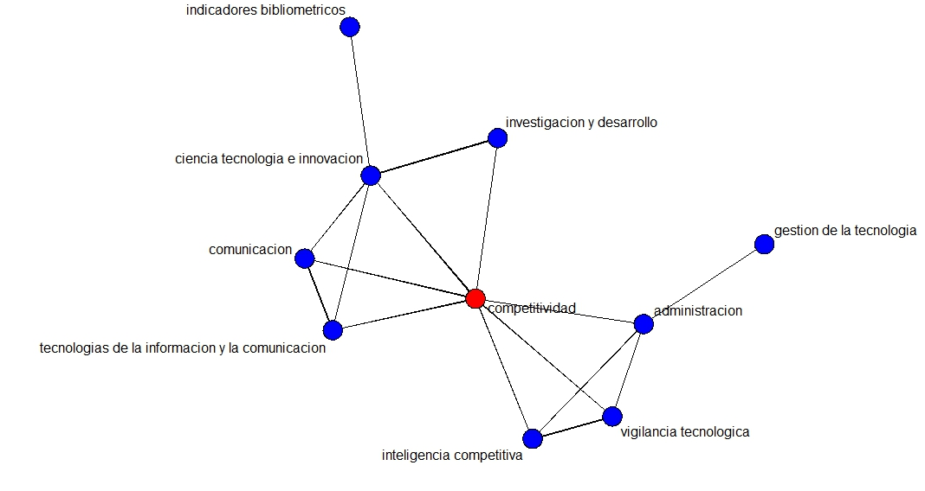
Figura 4. Clúster del grupo dos “Competitividad”

Este clúster muestra las preocupaciones de los administradores y economistas, así como de los gestores de la información y aquellos que realizan además “Vigilancia Tecnológica”. La PC “Competitividad” es el puente que une los trabajos de “Vigilancia Tecnológica” y “Ciencia, Tecnología e Innovación”, además esta PC propicia el intercambio de información entre estas dos áreas.
La Figura 5 muestra la red del tercer clúster que está conformado por 10 palabras clave (PC), de las cuales la PC “América Latina” es el centro de este clúster. Las intensidades de las asociaciones entre las PC se muestran por una línea de color negro más intensa, es así como se observa que la PC “América Latina” tiene una estrecha relación con la PC “Epidemiología”, “Publicaciones Seriadas” y “Colombia”. También hay otras relaciones que se destacan como son la PC “Factor de Impacto”, con la PC “Medline” y con la PC “Bibliometría”; mientras que la PC “Publicaciones Seriadas” tiene una fuerte interacción con la PC “Bbliometría” y la PC “Colombia”, y también la PC “Psicología del Trabajo” con la PC “Biblometría”.
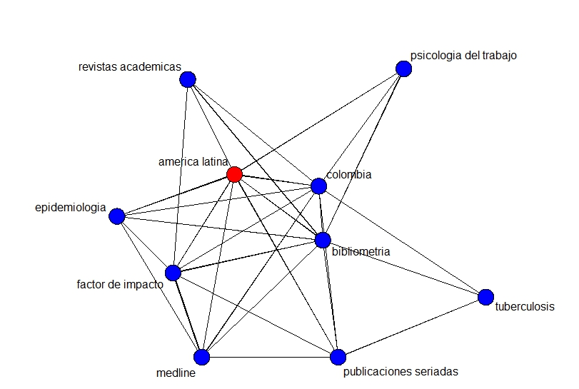
Figura 5. Clúster del grupo tres “América Latina”

Este clúster muestra las preocupaciones de investigación de los profesionales del área de salud pública y psicología que han adoptado a la “Bibliometría” como técnica de exploración, pero están más preocupados con el “Factor de Impacto” de las “Revistas Académicas” y de las “Publicaciones Seriadas” en el campo de “Epidemiología”, “Tuberculosos” y “Psicología del Trabajo” relacionados con “América Latina”.
La Figura 6 muestra la red del cuarto clúster que está conformado por 10 palabras clave (PC), de las cuales la PC “Ley de Bradford” es el centro de este clúster. Las intensidades de las asociaciones entre las PC se muestran por una línea de color negro más intensa, es así como se observa que la PC “Ley de Bradford” tiene una estrecha relación con la PC “Análisis de Citas”. También hay otras relaciones que se destacan como son la PC “Bibliotecología”, con la PC “Índice de Citas” y con la PC “Índice de Price”, y también la PC “Educación” con la PC “Gestión del Conocimiento”.
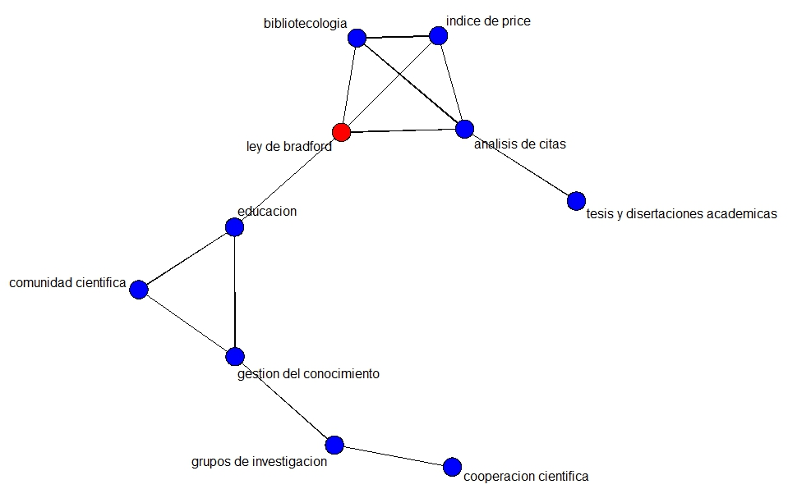
Figura 6. Clúster del grupo cuatro “Ley de Bradford””
Este clúster muestra las preocupaciones de los profesionales en bibliotecología y ciencia de la información, donde la “Ley de Bradford” opera como un puente entre dos asuntos de investigación que son, por un lado, el “Índice de Price” y el “Índice de Citas” explorado en las tesis y disertaciones académicas; por otro lado, la relación de la “Ley de Bradford” con la “Educación” y por medio de esta palabra clave las relaciones con “Comunidad Científica”, “Gestión de Conocimiento” y “Grupos de Investigación”.
La Figura 7 muestra la red del quinto clúster que está conformado por 10 palabras clave (PC), de las cuales la PC “España” es el centro de este clúster. Las intensidades de las asociaciones entre las PC se muestran por una línea de color negro más intensa, es así como se observa que la PC “Investigación en Psicología” tiene una estrecha relación con las PC “Historia de la Psicología”, “Política Científica” y “Web os Science” (WoS), y también las PC “Redes sociales” y “Redes de coautoría”. En este clúster a diferencia de los cinco anteriores no se observan fuertes asociaciones entre la PC “España” con otras PC, pues, el valor de la densidad de la PC “España” es uno de los más bajos de los seis clústeres que forman los seis temas centrales y más destacados de la aplicación de las metrías en Colombia.

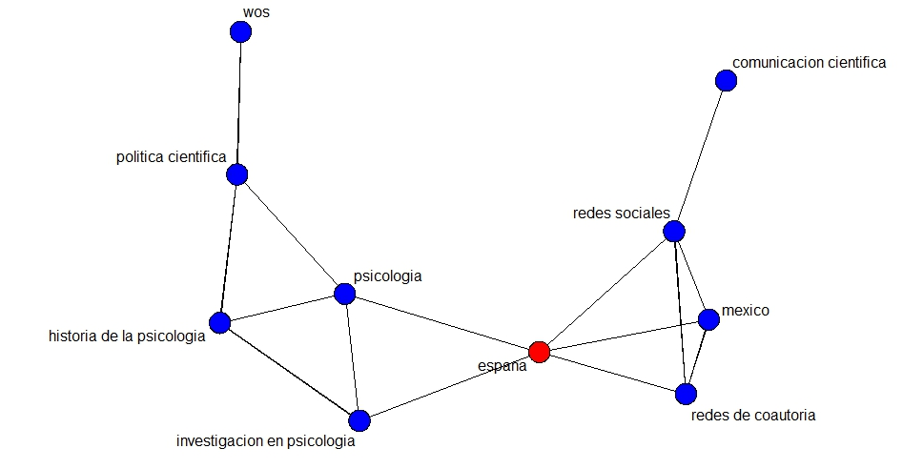
Figura 7. Clúster del grupo quinto “España”

Este clúster muestra las colaboraciones de los investigadores españoles del campo de la psicología publicadas en revistas académicas colombianas. Es por eso que la PC “España” funciona como puente entre dos redes de PC exploradas, por un lado, el análisis de “Redes Sociales” y “Redes de Coautoría” en la “Comunicación Científica”; y, por otro lado, las investigaciones en “Psicología”, la “Historia de la Psicología” y la “Política Científica” de la psicología en “España”.
La Figura 8 muestra la red del sexto clúster que está conformado por 4 palabras clave (PC), de las cuales la PC “Investigación Científica” es el centro de este clúster. Las intensidades de las asociaciones entre las PC se muestran por una línea de color negro más intensa, es así como se observa que la PC “Investigación Científica” tiene una estrecha relación con las PC “América Latina”.

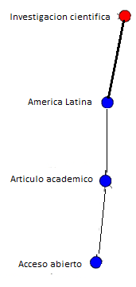
Figura 8. Clúster del grupo sexto “Investigación Científica”

Este clúster muestra la preocupación de los investigadores que han publicado trabajos sobre la aplicación de las metrías en Colombia, pues, la PC “Investigación Científica” tiene un alto valor de centralidad, es decir, que esta PC tiene una fuerte relación con los otros clústeres o grupos de palabras clave.

CONCLUSIONES

En el diagrama estratégico cada una de estas PC se localiza en los cuatro cuadrantes que forman ese gráfico. La PC “Informetría” es el tema fuertemente conectado con otros clústeres y está en una posición estratégica. La PC “Investigación Científica” comienza a ocupar una posición central, es decir, es una temática que está mostrando cierto grado de madurez. La PC “Competitividad” es una temática marginada en la aplicación de las metrías en Colombia. Las PC “Ley de Bradford”, “América Latina” y “España” son temáticas periféricas y no desarrolladas.
Seis clústeres muestran diversos asuntos que están siendo explorados en la aplicación de las metrías en Colombia; por ejemplo, el primer clúster “Informetría” representa las preocupaciones de investigación de los profesionales de psicología, educación, ingeniería, etc. con mayor densidad y centralidad. El segundo clúster es “Competitividad” representa las preocupaciones de investigación de los profesionales en administración y economía que representa asuntos muy especializados, pero periféricos, por eso muestran alta densidad, pero baja centralidad. En tercer clúster es “América Latina” que representa las preocupaciones de investigación de los profesionales en el área de salud pública y psicología explorando asuntos poco desarrollados y marginales, por eso muestra baja densidad y baja centralidad. Esto sucede también con los asuntos explorados en el tercer clúster “Ley de Bradford” y el cuarto clúster que es “España”.
Los resultados de esta investigación muestran que las principales asociaciones de los clústeres “Informetría” e “Investigación Científica” son los asuntos de mayor importancia para el desarrollo de las metrías en Colombia. Infelizmente no están siendo explorado por investigadores del campo de bibliotecología y ciencia de la información, sino por investigadores de otros campos.

BIBLIOGRAFÍA

Bourdieu, Pierre. ¿Qué es hacer hablar a un autor? a propósito de Michel Foucault. En Isabel Jiménez, compilación y traducción. Capital cultural, escuela y espacio social. Madrid: Siglo XXI Editores, 1998. pp. 5-11
Bredillet, C. (2006). Investigating the future of project management: a co-word analysis approach. International Research Network for Organizing by Projects-IRNOP 7.
Callon, M., Courtial, J. P., Turner, W. A., & Bauin, S. (1983). From translations to problematic networks: An introduction to co-word analysis. Information (International Social Science ouncil), 22(2), 191-235.
Charum, Jorge. Generación de un sistema de información y construcción de indicadores de las acumulaciones y de las dinámicas sociales y científicas de la Red Caldas. En Jorge Charum, Jean-Baptiste Meyer (Coordinadores). Hacer ciencia en un mundo globalizado: la diáspora científica colombiana en perspectiva. Bogotá: Universidad Nacional de Colombia, TM Editores, 1998. Pp. 3-38
Charum, Jorge y Parrado, Luz Stella. Entre el productor y el usuario: la construcción social de la utilidad de la investigación. Santafé de Bogotá: Universidad Nacional de Colombia, 1995. Pp. 89-93
Courtial, Jean-Pierre and Law, John. A co-word study of artificial intelligence. Notes and letters. Social Studies of Science, 19 1989, pp. 301-311
Ying Ding, Gobinda G. Chowdhury and Schubert Foo. Incorporating the results of co-word analyses to increase search variety for information retrieval. Journal of Information Science, 26 (6) 2000, pp. 429–451
Jane Cho. Intellectual structure of the institutional repository field: A co-word analysis. Journal of Information Science 2014, Vol. 40(3) 386–397.
Jones, S., Payne, S., Hicks, B., Gopsill, J., & Snider, C. (2015, July). Subject Lines as Sensors: Co-word Analysis of Email to Support the Management of Collaborative Engineering Work. In International Conference on Engineering Design 2015 (ICED 2015). University of Bath.
Leydesdorff, Loet, and Liwen Vaughan. "Co‐occurrence matrices and their applications in information science: extending ACA to the web environment." Journal of the American Society for Information Science and technology 57.12 (2006): 1616-1628.
Liberatore, Gustavo y Lizondo, Leticia. Representación semántica de un catálogo de tesis por medio de una interfaz de visualización gráfica basada en la metodología Topic Maps. Biblos, no. 33-34: 1-13, 2008
Liu, Yong, Goncalves, Jorge, Ferreira, Denzil, Xiao, Bei, Hosio, Simo y Kostakos, Vassilis. CHI 1994-2013: Mapping Two Decades of Intellectual Progress through Co-word Analysis. Disponible en http://www.ee.oulu.fi/~vassilis/files/papers/chi14.pdf. 3 de julio 2014
Montenegro, Álvaro. Indicadores cualitativos y cuantitativos sobre la estructura y las acumulaciones de la Red Caldas. En Jorge Charum, Jean-Baptiste Meyer (Coordinadores). Hacer ciencia en un mundo globalizado: la diáspora científica colombiana en perspectiva. Bogotá: Universidad Nacional de Colombia, TM Editores, 1998. Pp. 125-193.
Mueller, Suzana Pinheiro Machado. Literatura científica, comunicação científica e ciência da informação. Em: Para entender a ciência da informação. Salvador, Brasil: EDUFBA, 2007.
Observatorio Colombiano de Ciencia y Tecnología. Qué hacemos. Bogotá: OCyT, 2012. Disponible 25 de noviembre, 2012. en ttp://ocyt.org.co/html/index.php?option=com_content&view=article&id=45&Itemid=54&lang=es
Ping Liu, Qiong Wu, Xiangming Mu, Kaipeng Yu1, Yiting Guo. Detecting the intellectual structure of library and information science based on formal concept analysis. Scientometrics (2015) 104:737–762
Rodríguez, Daniel Hernando y Pardo, Campo Elías. Programación en R del método de las palabras asociadas Co-word Method in R. Universidad Nacional de Colombia, Sede Bogotá, Facultad de Ciencias, Carrera de Estadística. Trabajos de grado - 50 años, Bogotá, diciembre de 2007 (http://www.docentes.unal.edu.co/cepardot/docs/TrabajosGrado/TrabajoGrado_Daniel.pdf) 9 de mayo de 2016
Silveira, Murilo Artur Araújo da. Gestão da informação e do conhecimento: análise temática dos trabalhos do VI ENANCIB. Informação & Informação, 12(2):1-11, 2007.
Tseng, Yuen-Hsien and Tsay, Ming-Yueh. Journal clustering of library and information science for subfield delineation using the bibliometric analysis toolkit: CATAR. Scientometrics (2013) 95:503–528. DOI 10.1007/s11192-013-0964-1
Wilson, P. W. y Fred, E. B. The growth curve of a scientific literature: nitrogen fixation by plants. The Scientific Monthly, 41(3):240-250, 1935.
ANEXO A: Términos de búsqueda

Colombia
Índice h
Elitismo
Frente de investigación
Regla 80/20
Obsolescencia de la literatura
Crecimiento de la literatura
Vida media
Teoría epidémica
Visibilidad
Índice de Pratt
Índice de Price
Ley de Price
Indicadores bibliométricos
Ley de Goffman
Ley de Bradford
Ley de Lotka
Ley de Zipf
Punto de transición
Colegios invisibles
Factor de impacto
Factor de inmediatismo
Análisis de citas
Acoplamiento bibliográfico
Co-citación
Redes sociales
Co-autoría
Colaboración científica
Índice de colaboración
Coeficiente de colaboración
Circulación de la colección
Núcleo básico de periódicos
Indicadores en ciencia y tecnología
Bibliometría
Cienciometría
Informetría
Patentometría
Arquivometría
Bio-bibliometría
Librometría
Tecnometría
Webometría

ANEXO B: Bases de datos consultadas
INFOBILA de México
Humanindex
Catálogo de la biblioteca del IIBI/UNAM
Periodica
Redalyc
Scielo México
Scielo Brasil
Scielo Venezuela
Scielo Colombia
Scielo Chile
Scielo Argentina
Scielo Bolivia
Library Literature & Information Science Full Text
Library and Information Science Abstract (LISA)
Library, Information Science & Technology Abstracts (LISTA)
WorldCat
HAPI
ArticleFirst
Science Citation Expanded Index
Web of Science
Scopus
JSTOR
Google
Google Scholar
ISOC
ICYT
Dialnet
Agrícola
Biosis
CAB Abstracts
Medline
Anthropological Literature
Anthropological Index
Anthropology Plus
y otras 120 bases de datos existentes en la Universidad de California en Riverside

